Corse-matin : article du 12/11
SARDAIGNE
En Sardaigne, on fait du plastique bio avec des fleurs
La graine d'un chardon local, dont 500 ha finissent de mûrir autour de Porto-Torres, peut produire de l'huile végétale raffinable
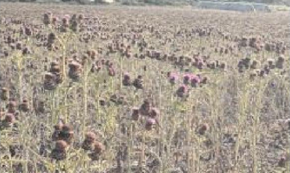
PHOTO DR
La Sardaigne a toujours été terre de contrastes. À Porto-Torres, le grand port industriel au nord-ouest de l'île, la réindustrialisation de l'ancienne raffinerie ENI, le géant italien du pétrole et du gaz en est une illustration rafraîchissante.
Et une piste d'avenir potentielle pour les raffineries françaises en quête de reconversion, dont celles du pourtour de l'étang de Berre.
Le dernier cracker du site sarde a fermé en 2012. L'année précédente, la société italienne Novamont avait proposé de créer sur une bioraffinerie dernier cri, dans le cadre d'un projet innovant d'économie circulaire, le premier au monde impliquant un site industriel. Avec Versalis, la filiale chimie du groupe ENI, Novamont a investi 500 millions d'euros en trois ans pour y produire des composés chimiques.
[...] Lire l'article complet dans Corse-Matin du 12 novembre
par Patrick Coulomb

